Exercise 4.1

Give the name of the algorithm that results from each of the following special cases:  
1. Local beam search with k=1.  
2. Local beam search with one initial state and no limit on the number of states retained.  
3. Simulated annealing with T=0 at all times (and omitting the termination test).  
4. Simulated annealing with T=∞ at all times.  
5. Genetic algorithm with population size N=1.

1. **爬山法**。因为只选取1个最优的后继节点。
2. **BFS广度优先搜索**。总是将每层的结点扩展后再扩展下一层结点。
3. **爬山法**。温度T始终为0，选择更坏移动的概率始终为0，故总是选取更优移动。
4. **随机游走。**T=∞时无条件接受所有移动，相当于随机移动。
5. **随机游走。**遗传算法个体数为1，则交叉无法产生新解，仅能通过变异产生，相当于随机游走。

Exercise 4.4

问题生成器：

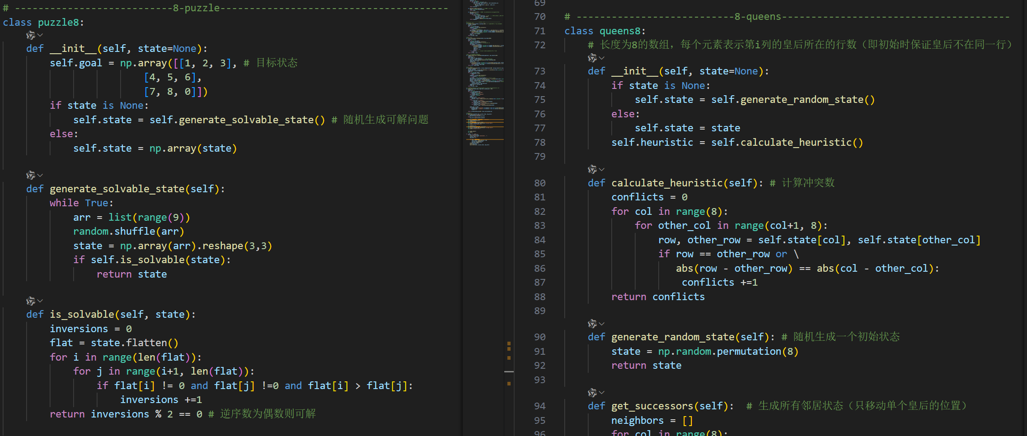

最陡上升爬山法：

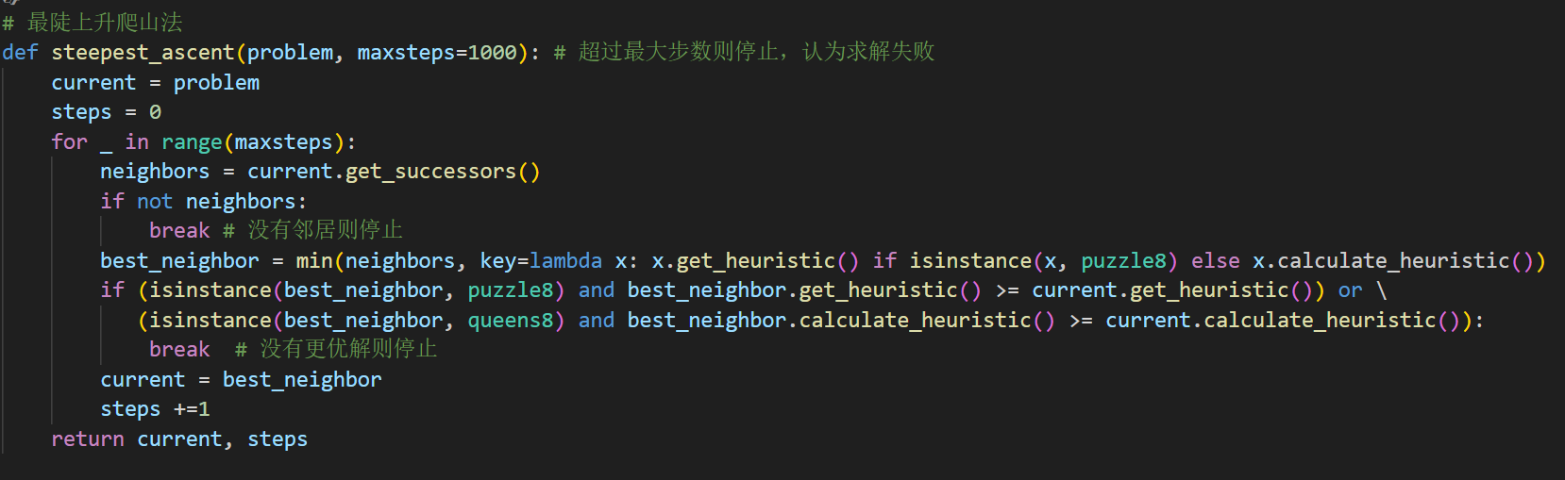

首选爬山法：

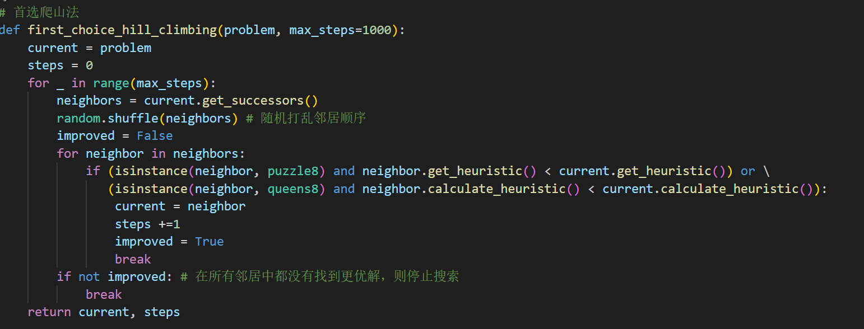

随机重启爬山法：

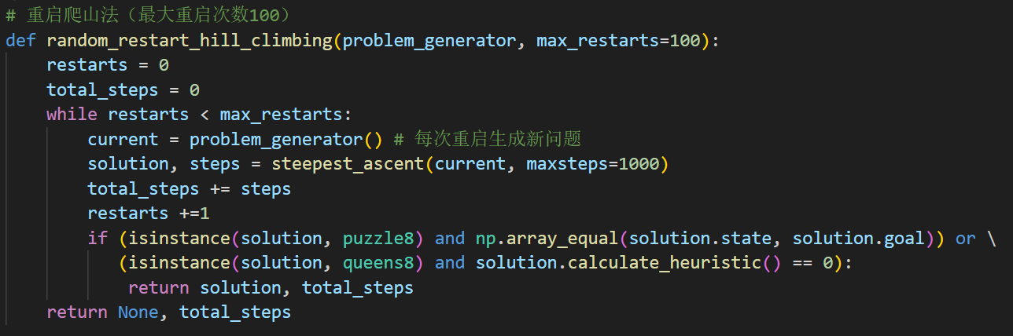

模拟退火：

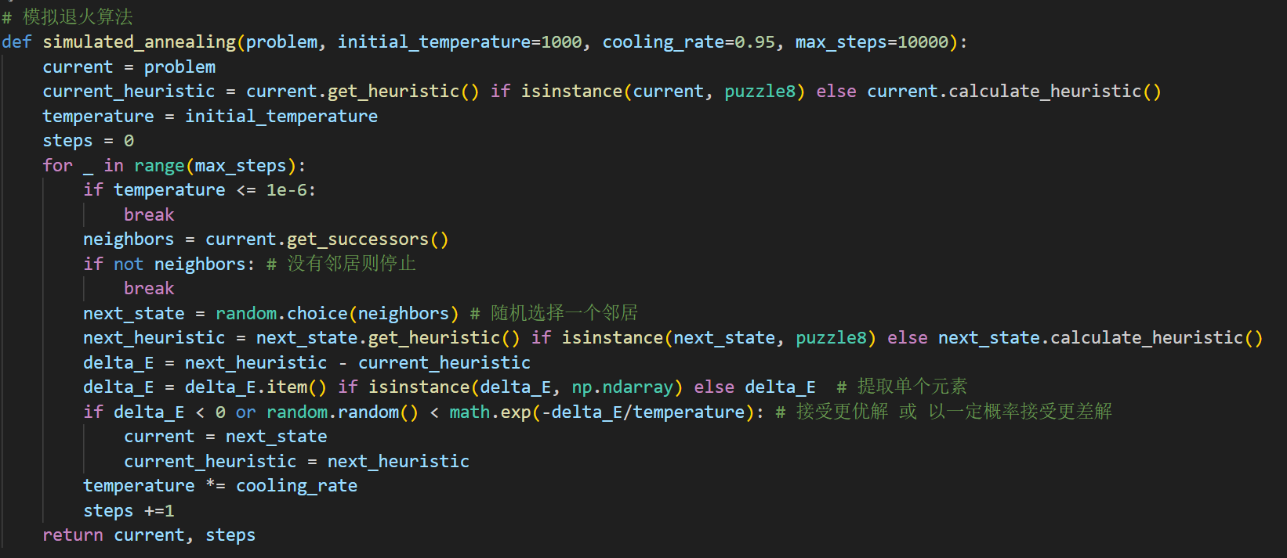

**2种问题4种算法各组合实验100次，得到以下结果：**

8 puzzle问题的结果：

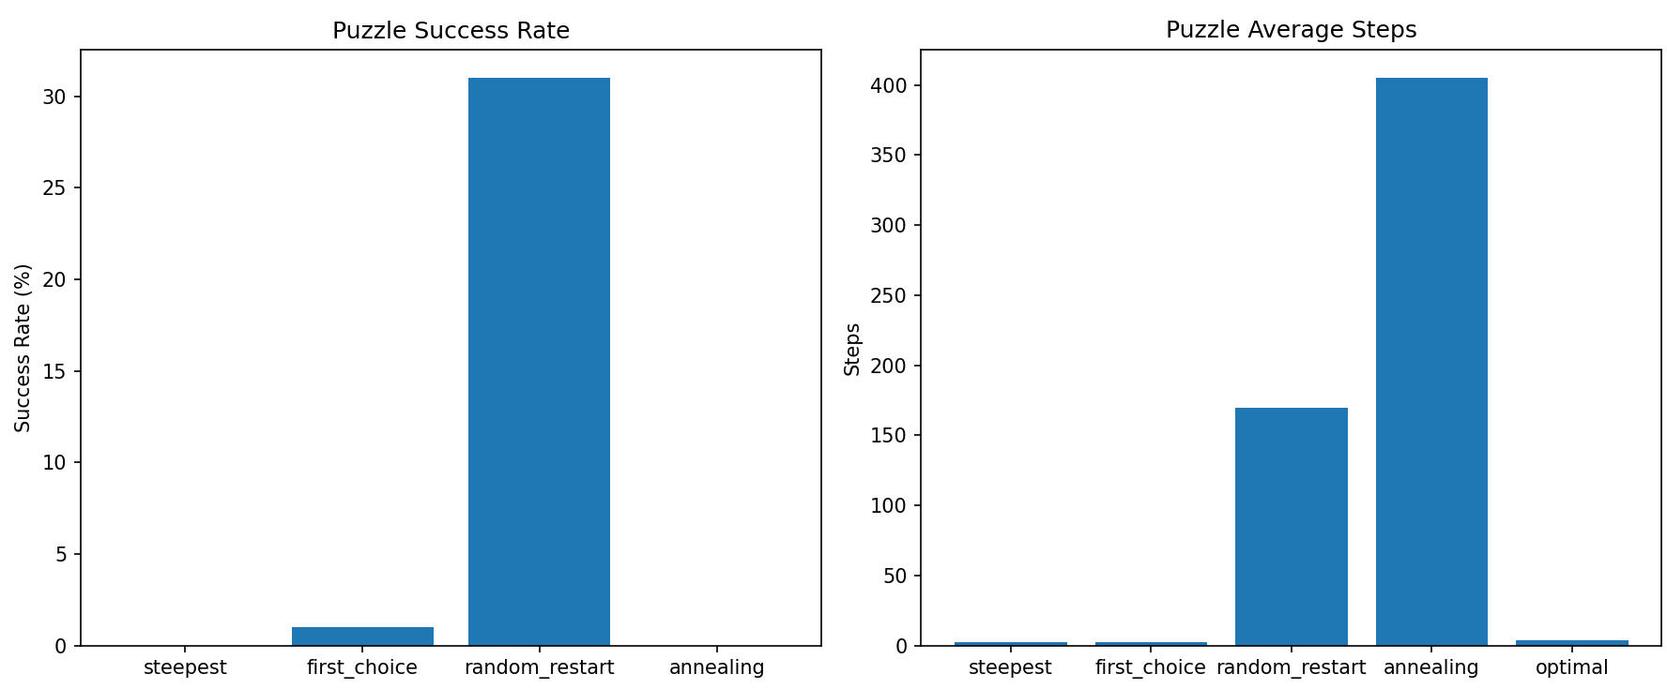

8 queens问题的结果：

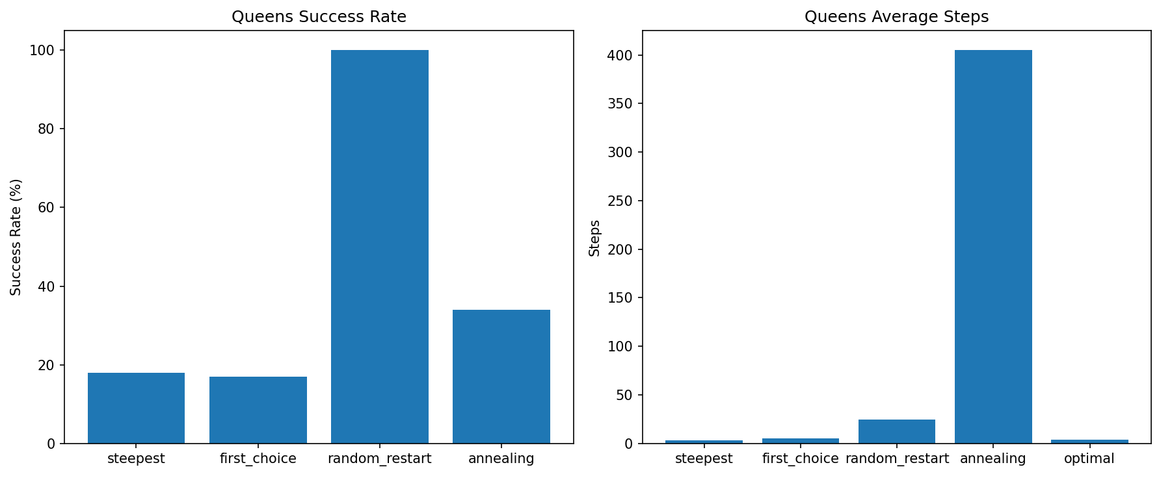

**结果分析：**

**对于8 puzzle问题**，

从成功率来看，最陡上升爬山法、首选爬山法、模拟退火算法均表现很差，几乎不能求出解。随机重启爬山法相比于其他3种算法表现较好的原因是：通过随机重启可能恰好达到目标状态，并非它在求解时能做出更高明的行动。至于模拟退火算法，理论上它可以找出解，但可能由于参数设置原因（如温度不够高，启发式函数取值不合理等），其几乎未能求解成功。

从平均代价（步数）分析，最陡上升爬山法、首选爬山法的平均步数极低，推测应该是在求解过程中很快落入了局部最优状态而停止，也解释了它们几乎不能求解8 puzzle问题的原因。而模拟退火算法步数很高的原因是其停止搜索的条件与其他几种算法不同，若没有添加其他停止条件，它会走完设置的最大步数才停止（为防止这种情况，代码种还添加了温度过低时也会停止）。

**对于8 queens问题**，

从成功率来看，随机重启爬山法的成功率达到了100%，由于生成的8 queens有8^8=16,777,216种可能，而合法解仅有92种，所以可以排除随机性的原因，说明随机重启爬山法在解决8 queens问题上表现良好。模拟退火算法成功率较高于最陡上升爬山法、首选爬山法，但这三者成功率都不太高。

从平均代价（步数）分析，最陡上升爬山法、首选爬山法的平均步数极低原因同上。模拟退火算法步数很高的原因同上。随机重启爬山法的步数相比于最优解还是较高。

**综上**，这四种算法都不适合于求解带有曼哈顿距离启发的8puzzle问题，因为很容易陷入局部最优状态。对于8queens问题，只有随机重启爬山法表现很好。